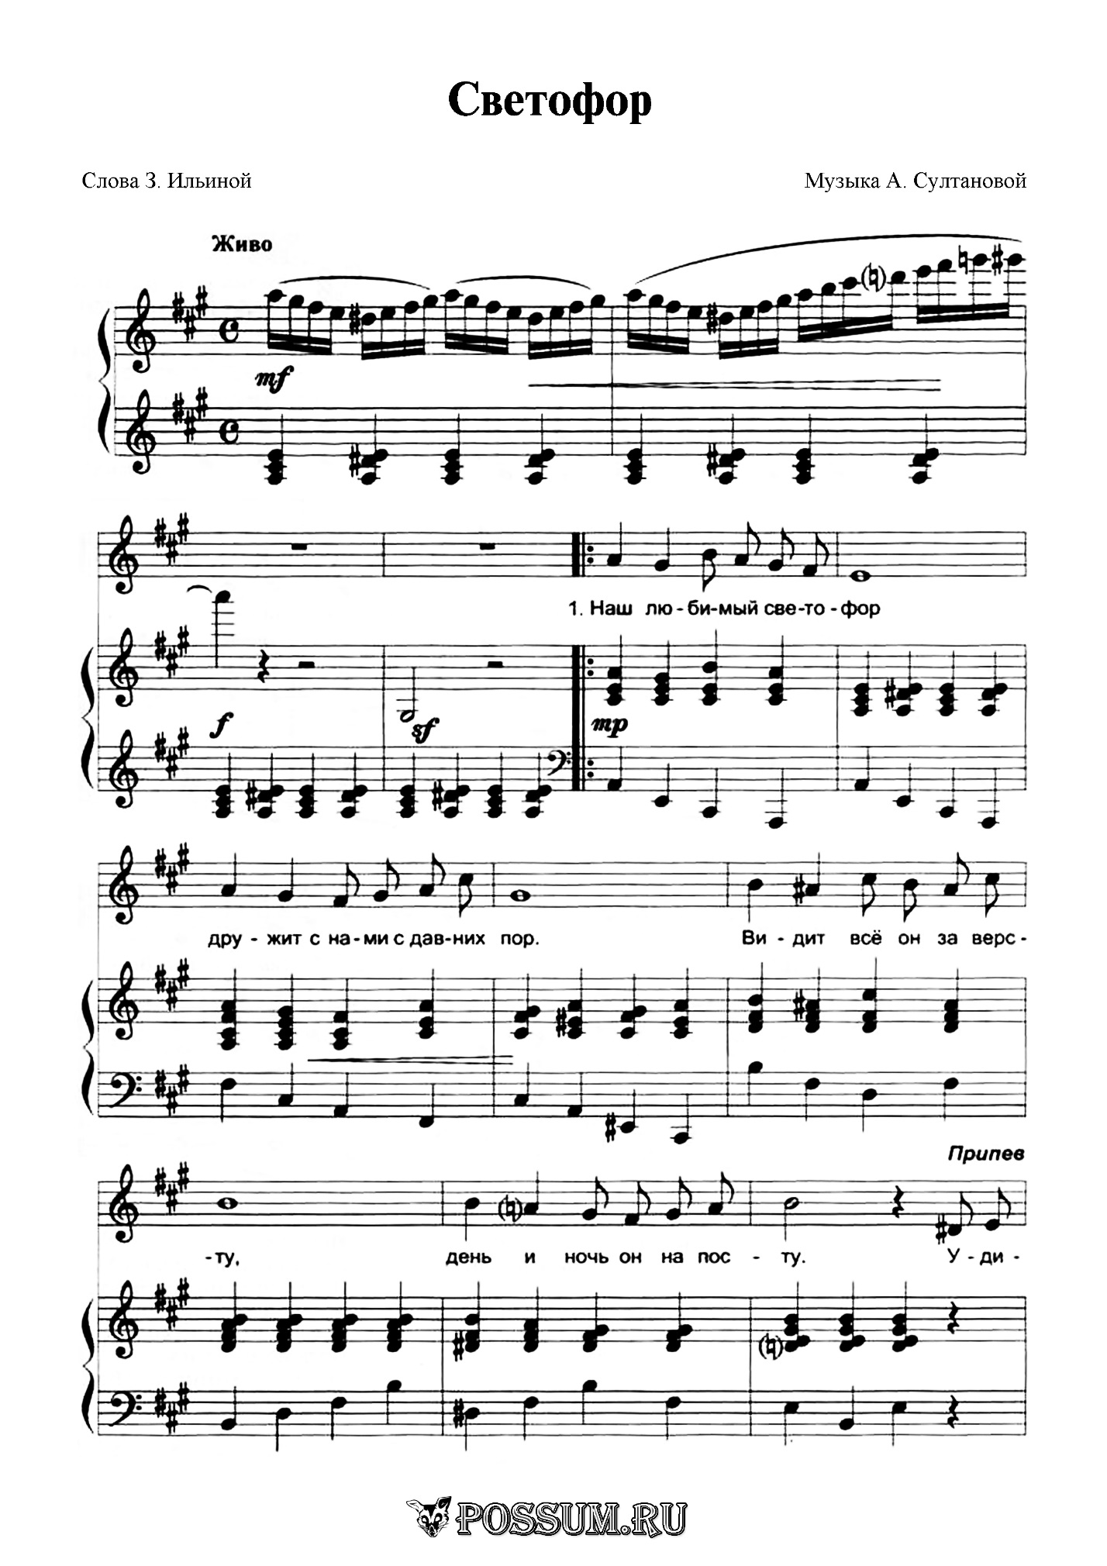

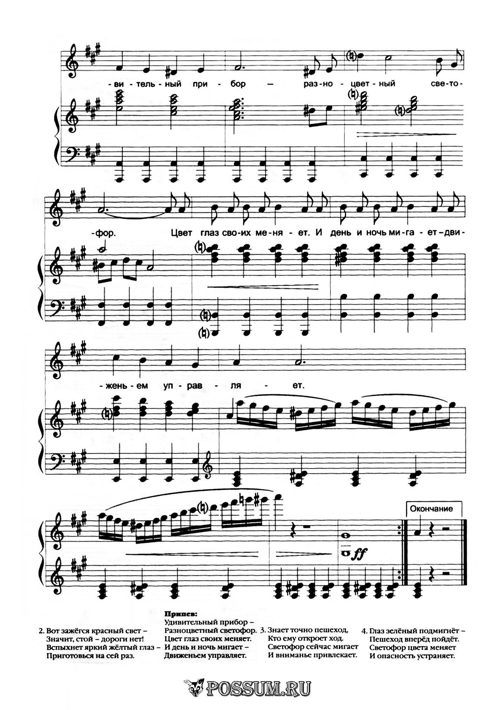

1. Наш любимый светофор  
Дружит с нами с давних пор.  
Видит все он за версту,  
День и ночь он на посту.

Припев:  
Удивительный прибор —  
Разноцветный светофор.  
Цвет глаз своих меняет.  
И день и ночь мигает —  
Движеньем управляет.

2. Вот зажёгся красный свет —  
Значит, стой — дороги нет!  
Вспыхнет яркий жёлтый глаз —  
Приготовься на сей раз.

3. Знает точно пешеход.  
Кто ему откроет ход.  
Светофор сейчас мигает  
И вниманье привлекает.

4. Глаз зелёный подмигнет —  
Пешеход вперёд пойдёт.  
Светофор цвета меняет  
И опасность устраняет.